Династия Семеновы-Тян-Шанские
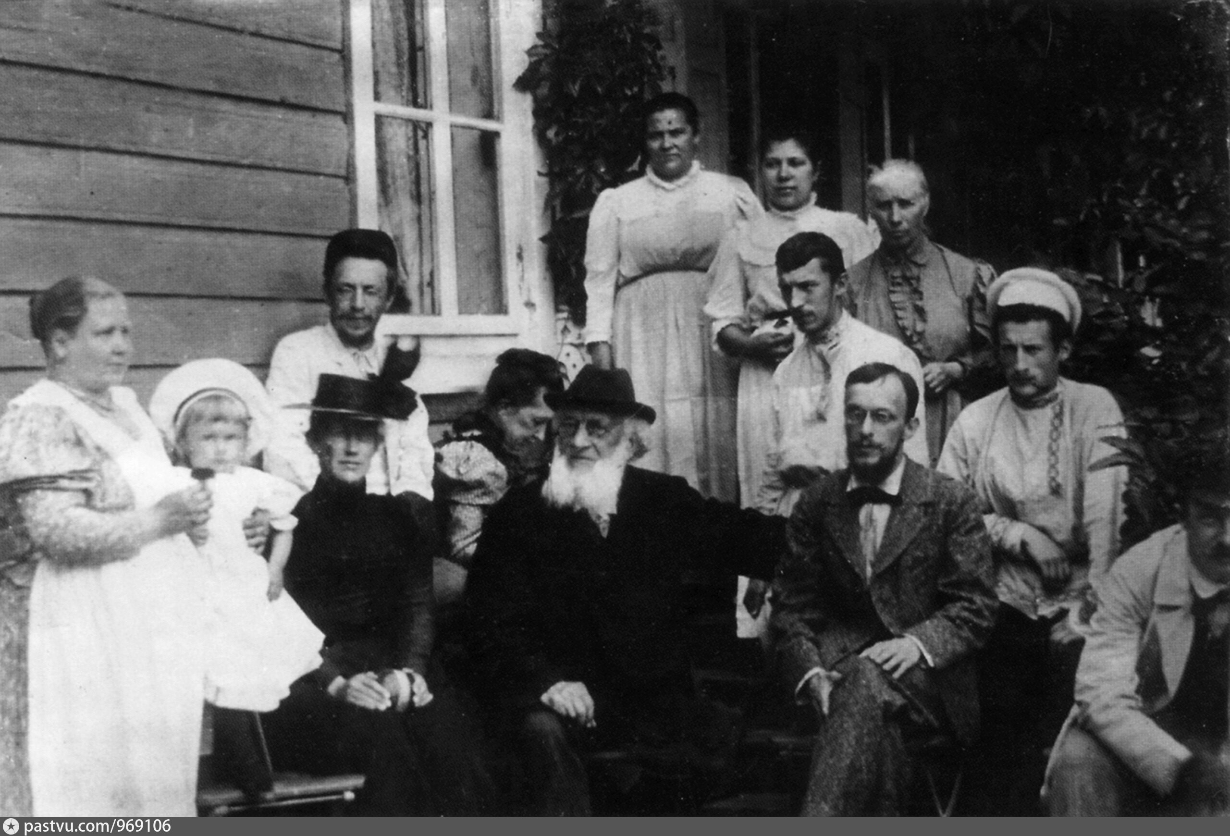
Липецкая область тесно связана с жизнью и деятельностью П.П.Семенова-Тян-Шанского, его предков и потомков: выдающийся русский географ, путешественник, государственный и общественный деятель родился в селе Урусово Раненбургского уезда Рязанской губернии (ныне село Урусово Чаплыгинского района Липецкой области). Здесь же жили дед и бабка Петра Петровича, его родители, сестра и братья. Помимо Урусово, «нити судьбы» представителей известного дворянского рода России пролегли и через село Петровку нынешнего Грязинского района Липецкой области. С 1811 по 1848 гг. Петровка (тогда село входило в состав Липецкого уезда Тамбовской губернии) принадлежала матери знаменитого географа и путешественника Александре Петровне Семеновой (урожденной Бланк); с 1848 по 1914 гг. имением в селе владел сам Петр Петрович, а с 1915 по 1930-е гг. тут проживала семья его сына Измаила Петровича Семенова-Тян-Шанского.

Династия Пушкиных
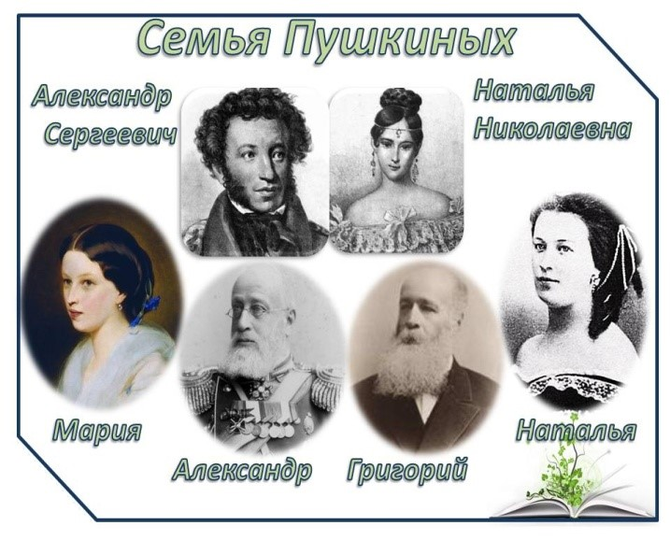
О том, что великий поэт Александр Пушкин имеет корни в Липецке, известно каждому. Ежегодно в день рождения поэта на родине его предков в с. Кореневщино Добровского района, устраиваются торжества. Там, на выезде из села, установлен и памятник поэту.Триста лет назад в Коренёвщино была усадьба его прадеда, Алексея Фёдоровича. В 1746 г. он вышел в отставку и приехал в с. Капитанщино. Правда, тогда оно называлось Семёновка. Но Пушкин его переименовал - в честь своего военного звания: в отставку он ушёл в чине капитана. Позже женился на Ксении Коренёвой, за которой взял в приданое с. Коренёвщино. А дед Пушкина - Осип Ганнибал - познакомился с бабушкой поэта Марией Алексеевной в Липецке, где он инспектировал железоделательные и оружейные заводы. В Липецке же в Вознесенском соборе 9 ноября 1772 г. они повенчались. После смерти прадеда Пушкина липецкие имения достались старшему сыну Алексея Фёдоровича. А прапрадед Пушкина жил в Липецке на улице Соборной, ныне Ленина. Сейчас на месте его дома областной художественный музей.

Династия Буниных
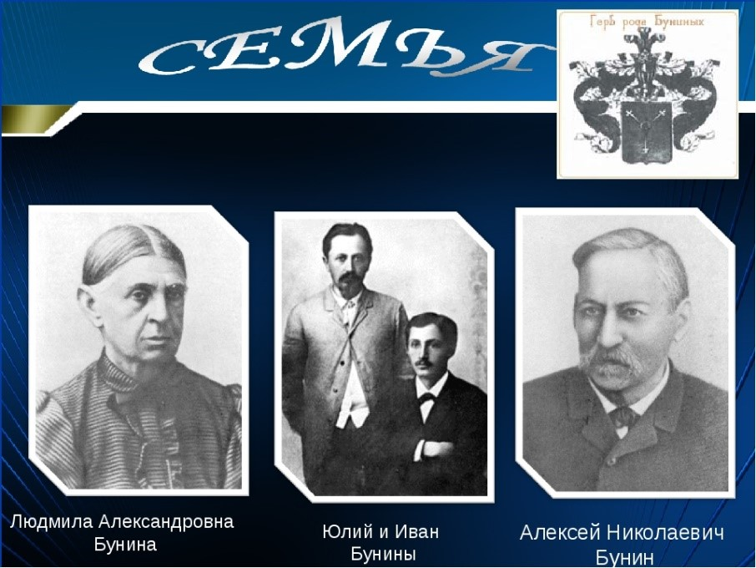
Писатель И. А. Бунин родился 22 октября 1870 года в родовитой, но обедневшей дворянской семье. Отец Бунина Алексей Николаевич (1827-1906), уроженец усадьбы в д. Каменка Елецкого уезда Орловской губернии, учился в орловской гимназии, служил в канцелярии Орловского дворянского собрания, стал участником Крымской войны 1855-1856 годов. Вернувшись с войны, он женился на Людмиле Александровне Чубаровой (1835-1910), дочери штабс-капитана А. Ф. Чубарова, усадьба которого в д. Озерки находилась недалеко от Каменки. Бунины жили сначала в Каменке, затем перебрались на хутор Бутырки. Здесь на хуторе Бутырки, а затем в деревне Озерки (ныне это земли Становлянского района Липецкой области) прошли детство и ранняя юность И. А. Бунина. В 1881 году он поступил в Елецкую мужскую гимназию, которую не закончил по болезни. В Липецкой области имя И. А. Бунина носят одна из библиотек и улица в г. Липецке, деревня в Становлянском районе, а также Елецкий государственный университет (ЕГУ). Учеными ЕГУ разработана программа создания Национального парка «Бунинская Россия», проводятся Бунинские чтения. В Ельце действует литературно-мемориальный музей писателя, с 2010 года здесь организуется ежегодный фестиваль «Антоновские яблоки». Реконструирована усадьба Буниных в Озерках Становлянского района, где с 2015 года проводится Международный эко-просветительский фестиваль «Бунинские Озерки». Стал традиционным и литературный фестиваль «Бунинская деревня» в селе. Васильевка Измалковского района, инициатором которого в 2015 году была межпоселенческая библиотека Измалковского района.

Династия Романовых
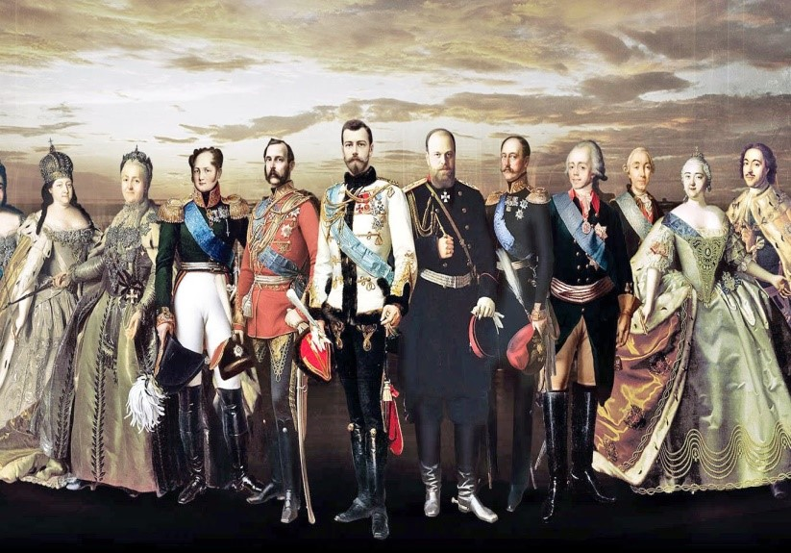
Липецкий край был связан с родом Романовых с начала XVII в. Так, известно, что в 1611 году младший из братьев Романовых, Иван Никитич (дядя первого царя династии, Михаила Федоровича) получил в вотчинное владение земли в среднем течении реки Дон. Он строит город-крепость «Романов-в-степи», или просто Романов. Заселение же этих вотчин Романовы начали уже после 1601 года. Приблизительно в 1614 году там был построен острожек, населенный людьми ратными . Иван Никитич Романов закладывал в Елецком уезде новые слободы, в будущем становившиеся селами и даже городами .Лебедянь была вотчиной отца царя, Патриарха всея Руси Филарет (в миру Феодор Никитич Романов). Святые места стали пристанищем владыки Филарета во времена гонений Бориса Годунова. Стараниями Филарета и на деньги Романовых, был воздвигнут Лебедянский Троицкий монастырь, который получил название «Новыя пустынь Яблоновой поляны», его еще именовали «Святейшего Патриарха домовый Троицкий монастырь, Яблонова пустынь» (по сути, это была резиденция Патриарха). В 1642-1666 годах в монастыре был выстроен Свято-Троицкий собор. Троицкий Лебедянский монастырь процветал и был настолько богат и значим, что имел в Москве свое подворье.С Липецкой землей так или иначе связаны имена царской фамилии от первого царя и до ныне здравствующих представителей рода Романовых.

Династия Быхановых
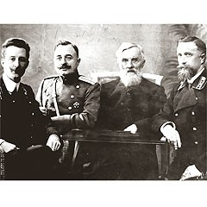
По документам Государственного архива Липецкой области родословная Быхановых восходит к однодворцам Липецкой слободы, которые получили здесь земли в начале XVIII века. Самым первым упоминается однодворец Анисим Быханов и его сын Василий Быханов (1744–16.11.1830), у которого в свою очередь было трое сыновей: Дмитрий (1796–1852), Иван (30.01.1800–?) и Василий (1804–2.01.1878) – первый из рода известных садоводов, ботаников, любителей-самоучек. По документам Липецкого архива к 1900 году Быхановы владели в Липецке несколькими участками земли, где занимались садоводством.

